Звіт до ПЗ 11-12

Бабич Антон, міт-21

Завдання 1.

Умова:

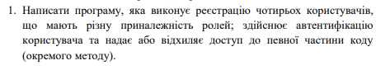

Виконання:

На рисунку 1 зображено код всього завдання.

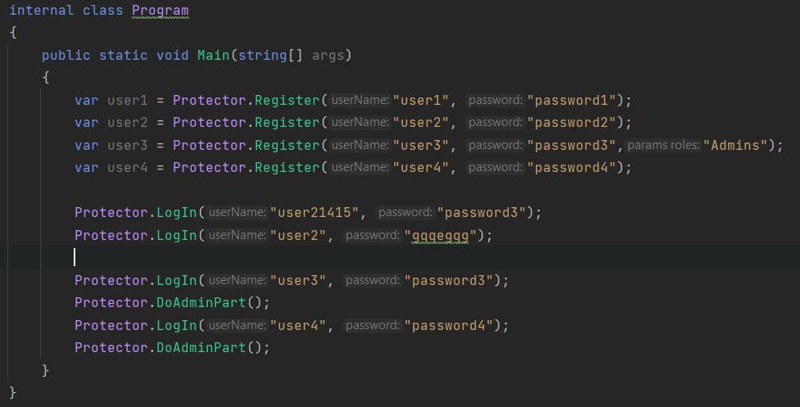

Рисунок 1 – код

Метод Register (Рисунок 2) класу Protector повертає інстанс классу User (рисунок 3).

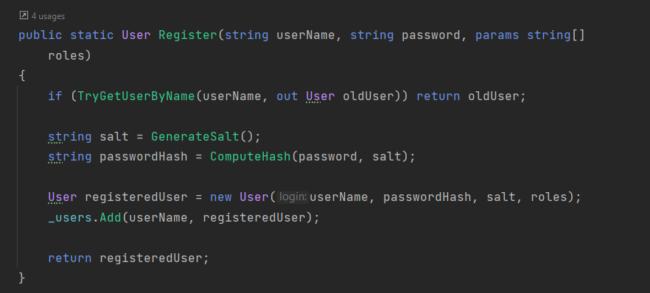

Рисунок 2 – метод Register

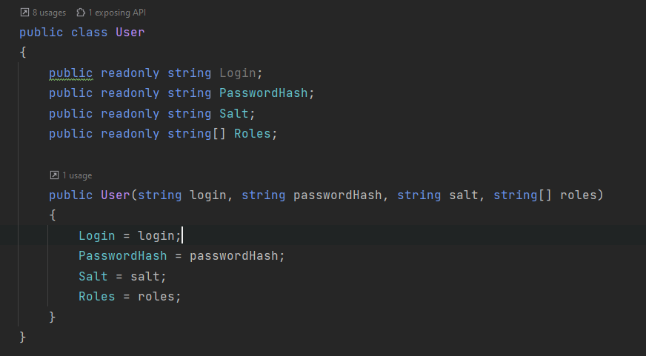

Рисунок 3 – класс User

Містить наступні кроки:

перевірка того, що користувач ще з таким іменем не зареєстрований;



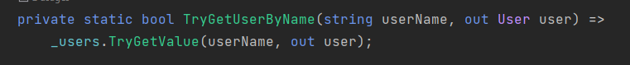

генерація солі з використанням класу RNGCryptoServiceProvider;





обчислення хешу пароля з використанням класу Rfc2898DeriveBytes;



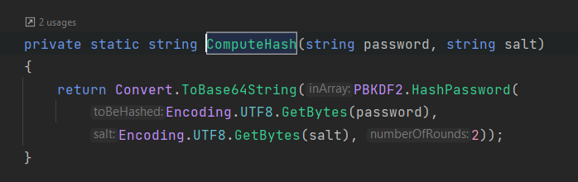

створення екземпляру класу User та додавання його до словника _users, де зберігаються зареєстровані користувачі.

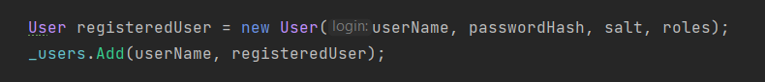

Також класс Register має метод CheckPassword(рисунок 4)

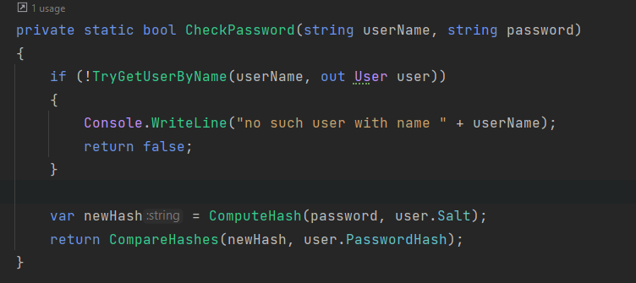

Рисунок 4 – метод CheckPassword

Цей метод містить наступні кроки:

перевірка того, що користувач ще з таким іменем вже зареєстрований;

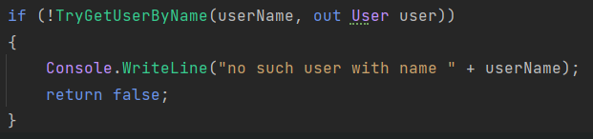



обчислення хеш коду уведеного користувачем пароля;





перевірка на ідентичність обчисленого хешу та хешу, який зберігається у словнику користувачів для даного користувача



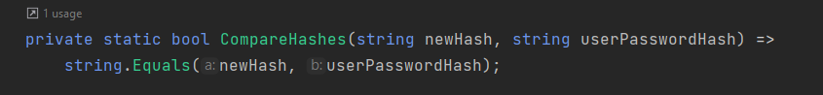

Метод для автентифікації користувачі (Рисунок 5) в класі Register

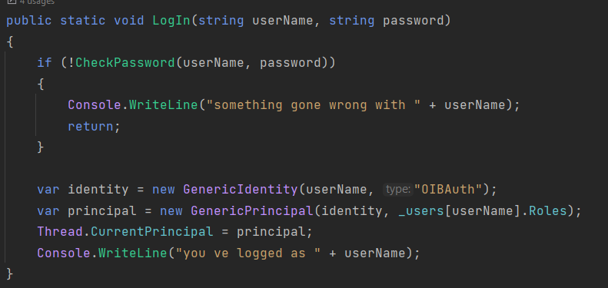

Рисунок 5 – метод LogIn

Містить такі кроки:

Перевірка пароля у юзера в параметрах

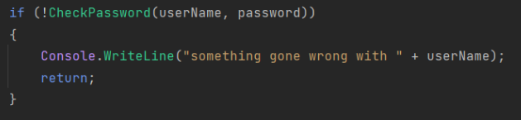

Створюється екземпляр автентифікованого користувача



Виконується прив’язка до ролей, до яких належить користувач



Створений екземпляр автентифікованого користувача з відповідними ролями присвоюється потоку, в якому виконується програма



Класс Register також містить метод лише для юзерів з роллю Admins

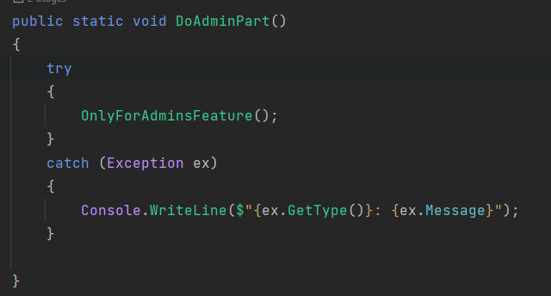

Результат виконання програми:



